Mein Baum

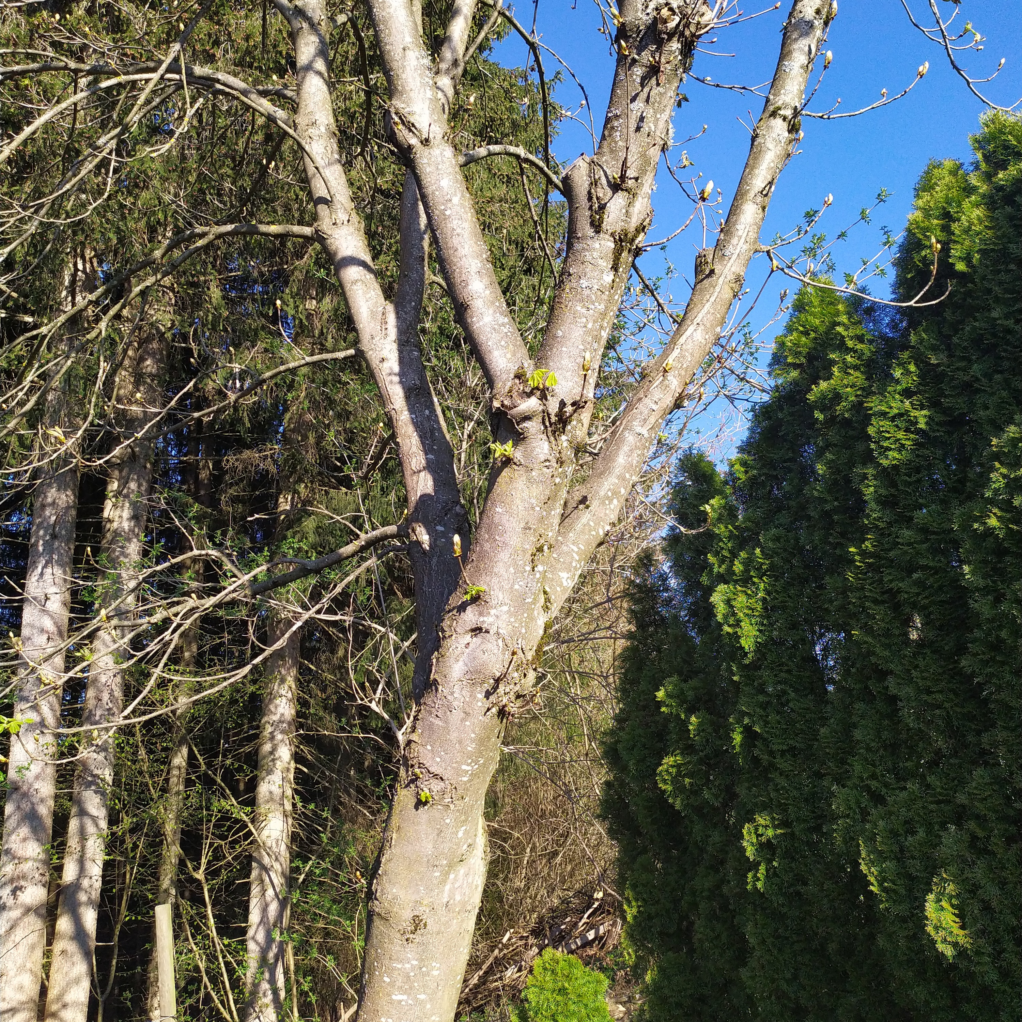Mein Baum ist ein Kastanienbaum. Jeden Oktober fallen die Kastanien hinunter und wir sammeln sie dann auf für Deko, etc. Wir gehen immer dort hin und spielen manchmal. Unsere Katze klettert immer auf den Baum hinauf. Wir können auf ihn nicht drauf klettern, da er zu steil für uns ist. Außerdem sieht der Baum am Herbst sehr schön aus. Das ist so die Beschreibung von meinem Lieblingsbaum.

-Silvan, 2a, NMS Weitensfeld

